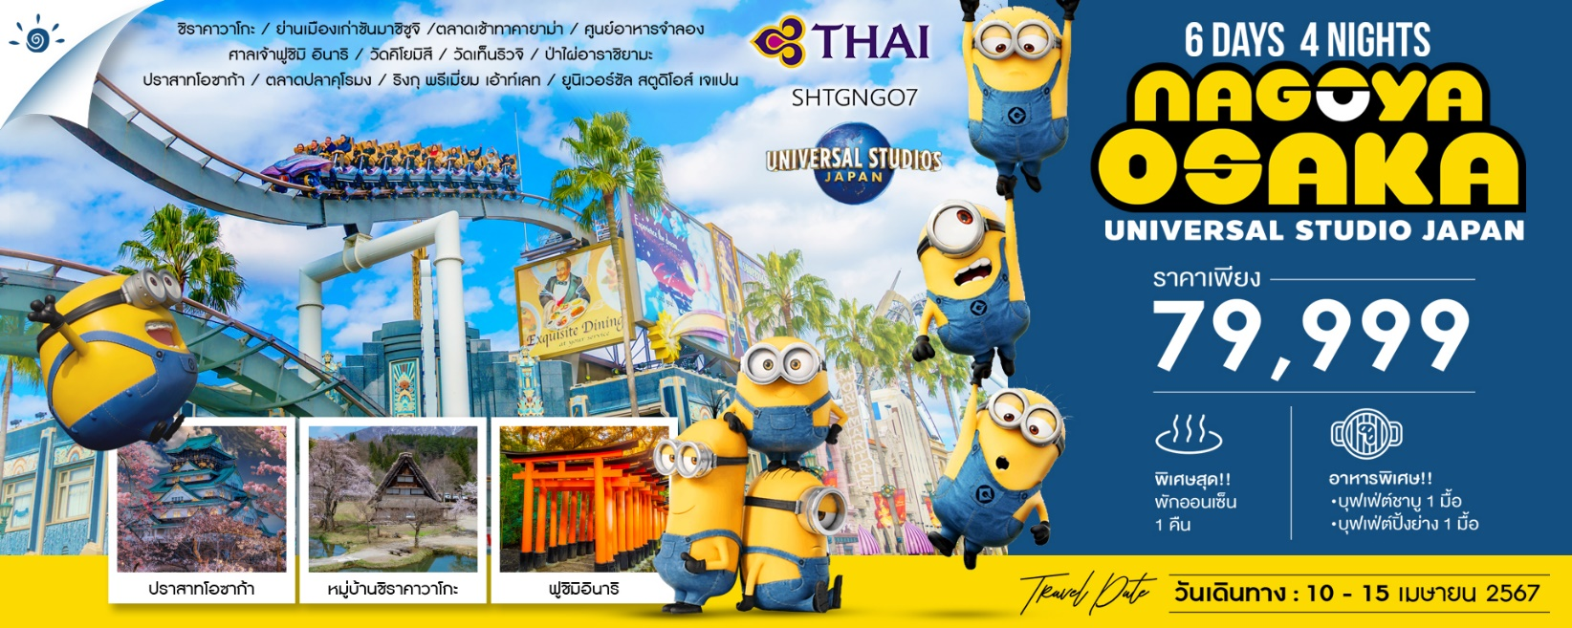

วันที่ | กำหนดการ | เช้า | เที่ยง | เย็น | โรงแรม
1 | ท่าอากาศยานสุวรรณภูมิ | X | X | X
2 | กรุงเทพฯ – สนามบินชูบุเซ็นแทรร์ (TG644 : 00.05-08.00) – หมู่บ้านมรดกโลก ชิราคาวาโกะ – เมืองทาคายาม่า – ซันมาชิ ซูจิ |  |  |  | HIDA PLAZA HOTEL  หรือเทียบเท่า
3 | ตลาดเช้าทาคายาม่า – เมืองกุโจ ฮะจิมัง – ศูนย์ทำอาหารจำลอง – เมืองเกียวโต – ศาลเจ้าฟูชิมิ อินาริ |  |  |  | KEIO PRELIA HOTEL  หรือเทียบเท่า
4 | วัดคิโยมิสึ – วัดเทนริวจิ – สวนไผ่ – จังหวัดโอซาก้า – ปราสาทโอซาก้า |  |  |  | HOTEL HANKYU RESPIRE OSAKA  หรือเทียบเท่า
5 | ยูนิเวอร์ซัล สตูดิโอส์ เจแปน (รวมบัตรเข้า) |  | X | X | HOTEL HANKYU RESPIRE OSAKA  หรือเทียบเท่า
6 | ตลาดปลาคุโรมง – ริงกุ พรีเมี่ยม เอ้าท์เลท – สนามบินคันไซ – กรุงเทพฯ (TG673 : 17.35-21.25)
*** กรุณาเตรียมค่าทิปไกด์และคนขับรถ จำนวน 1,000 บาท ***

ไฮไลท์ของการท่องเที่ยวทริปนี้
ยูนิเวอร์ซัล สตูดิโอส์ เจแปน เต็มวัน!!
ชิราคาวาโกะ หมู่บ้านเทพนิยายแสนสวย
ทาคายาม่า สัมผัสบรรยากาศเมืองเก่าสมัยเอโดะ
เปิดประสบการณ์ทำอาหารจำลอง ณ เมืองกุโจฮาจิมัง
วัดน้ำใส อาคารไม้ศักดิ์สิทธิ์ มรดกโลกที่ต้องมาให้ถึง
เยือนปราสาทโอซาก้า ปราสาทที่มีอาณาเขตใหญ่ที่สุดในญี่ปุ่น

โปรแกรมการเดินทาง
วันแรก ท่าอากาศยานสุวรรณภูมิ

21.00 น. พร้อมกันที่ สนามบินสุวรรณภูมิ อาคารผู้โดยสารขาออก (ระหว่างประเทศ) ชั้น 4 ประตู 2 เคาน์เตอร์ D สายการบิน THAI AIRWAYS (TG) โดยมีเจ้าหน้าที่จากทางบริษัทฯ คอยต้อนรับ และอำนวยความสะดวกแก่ท่านก่อนออกเดินทาง
**สำคัญมาก !! ประเทศญี่ปุ่นไม่อนุญาตให้นำอาหารสดจำพวก เนื้อสัตว์ พืช ผัก ผลไม้ เข้าประเทศ หากฝ่าฝืนมีโทษปรับและจับ**
วันที่สอง กรุงเทพฯ – สนามบินชูบุเซ็นแทรร์ – หมู่บ้านมรดกโลก ชิราคาวาโกะ – เมืองทาคายาม่า – ซันมาชิ ซูจิ

00.05 น. เหินฟ้าสู่ สนามบินชูบุเซ็นแทรร์ โดยสายการบิน THAI AIRWAYS เที่ยวบินที่ TG644

(บริการอาหารและเครื่องดื่มบนเครื่อง)
08.00 น. เดินทางถึง สนามบินชูบุเซ็นแทรร์ (เวลาท้องถิ่นเร็วกว่าไทย 2 ช.ม. กรุณาปรับนาฬิกาของท่านเป็นเวลาท้องถิ่นเพื่อสะดวกในการนัดหมาย) หลังผ่านพิธีการตรวจคนเข้าเมืองและศุลกากรเรียบร้อยแล้ว
นำท่านสู่ จังหวัดกิฟุ
เที่ยง รับประทานอาหารกลางวันที่ภัตตาคาร
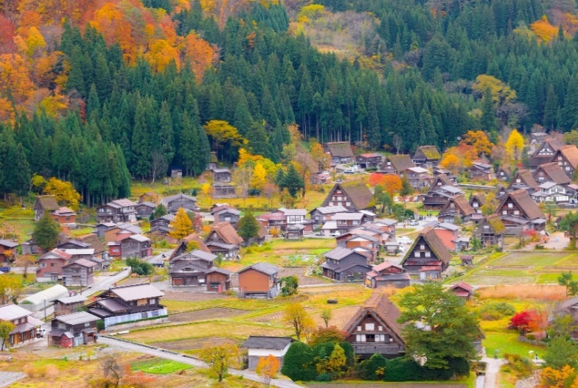
บ่าย นำท่านชม หมู่บ้านมรดกโลก ชิราคาวาโกะ หมู่บ้านแห่งนี้ตั้งอยู่ในหุบเขาสูงห่างไกลความเจริญ ทำให้ยังคงรักษาขนบธรรมเนียมประเพณีอันดีงามไว้ได้อย่างสมบูรณ์ มีเอกลักษณ์เฉพาะตัวที่เรียกว่า “กัชโช่ สุคุริ” (Gassho Style) โดยการสร้างหลังคาเป็นสามเหลี่ยมทรงสูงกว่า 60 องศา คล้ายการพนมมือและยังได้รับการขึ้นทะเบียนให้เป็นมรดกโลกในปี 1995 อีกด้วย
นำท่านเดินทางสู่ เมืองทาคายาม่า นำท่านเดินทางสู่ ซันมาชิ ซูจิ ย่านเมืองเก่าที่ยังคงอนุรักษ์บ้านเรือนในสมัยเอโดะที่มีอายุกว่า 300 ปีไว้บนถนนสายเล็กๆ ที่ทอดยาวตลอดเส้นทาง นอกจากจะมีบ้านเรือนที่อยู่อาศัยของคนแถบนี้แล้ว ก็ยังเต็มไปด้วยร้านขายของต่างๆ มากมาย
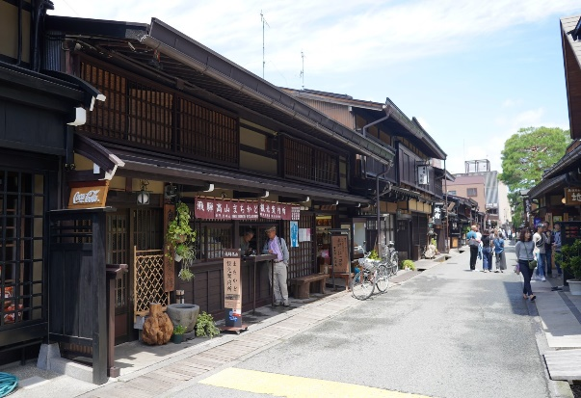
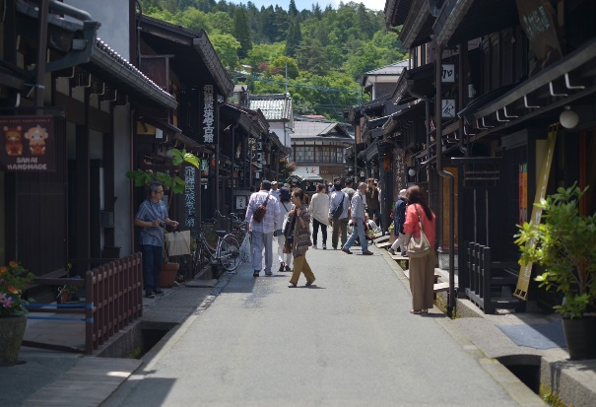

พักที่ HIDA PLAZA HOTEL หรือเทียบเท่า
ค่ำ รับประทานอาหารค่ำที่ห้องอาหารโรงแรม
หลังรับประทานอาหารแล้วเชิญท่านพักผ่อนไปกับการแช่ ออนเซ็น น้ำแร่ธรรมชาติผ่านความร้อนใต้พิภพเพื่อผ่อนคลายความเมื่อยล้าเลือดลมเดินดีเสริมสุขภาพให้กระปรี้กระเปร่าผิวพรรณสดใสมีน้ำมีนวลช่วยระบบการเผาผลาญของร่างกายให้อยู่ในสภาพคงที่ ความอัศจรรย์แห่งการอาบน้ำแร่แบบญี่ปุ่นนี่เองทำให้มีผู้กล่าวถึงว่า => หากมาที่ญี่ปุ่นแล้วไม่ได้ลงอาบน้ำแร่ก็เหมือนกับว่าท่านมาไม่ถึงญี่ปุ่น！
วันที่สาม ตลาดเช้าทาคายาม่า – เมืองกุโจ ฮะจิมัง – ศูนย์ทำอาหารจำลอง – เมืองเกียวโต – ศาลเจ้าฟูชิมิ อินาริ

เช้า รับประทานอาหารเช้า ณ ห้องอาหารโรงแรม
นำท่านเดินทางสู่ ตลาดเช้าทาคายาม่า เรียกได้ว่าเป็นสิ่งที่พลาดไม่ได้เมื่อมายังเมืองทาคายาม่า บรรยากาศการค้าขายของที่นี่จะแตกต่างจากเมืองใหญ่ๆ มากทีเดียว ด้วยความเป็นเมืองที่ยังคงความเป็นชนบทอยู่มากทำให้ดูเป็นกันเองมากกว่า สินค้าที่จำหน่ายในตลาดส่วนใหญ่เป็นงานฝีมือท้องถิ่น ขนมขบเคี้ยว สินค้าทางการเกษตร เช่น ผักสด ผักดอง และดอกไม้ เป็นต้น
นำท่านเดินชม เมืองกุโจ ฮะจิมัง สัมผัสเสน่ห์แห่งเมืองเล็กๆ ท่ามกลางขุนเขาที่ยังคงรักษาเอกลักษณ์และวัฒนธรรมอันงดงามได้อย่างดีเยี่ยม และเป็นเมืองที่มีชื่อเสียงเรื่องความงามของสายน้ำใส ให้ท่านได้เดินเล่นชมเมือง และสัมผัสวีถีชีวิตของชาวญี่ปุ่นแบบสังคมท้องถิ่นที่อยู่กันแบบถ้อยทีถ้อยอาศัย สงบสุข ซึ่งเป็นสังคมที่หาได้ยากในปัจจุบัน นำท่านเปิดประสบการณ์ทำอาหารจำลอง นำกลับไปเป็นของที่ระลึกได้ ณ ศูนย์ทำอาหารจำลอง
เที่ยง รับประทานอาหารกลางวันที่ภัตตาคาร
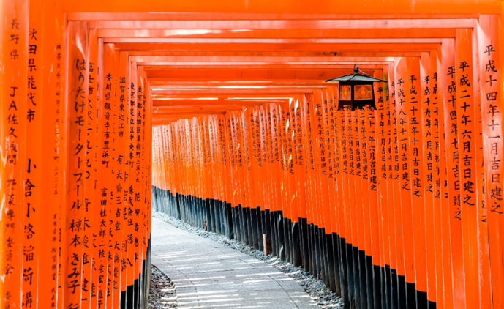
บ่าย นำท่านเดินทางสู่ เมืองเกียวโต ชม ศาลเจ้าฟูชิมิ อินาริ หรือ ศาลเจ้าพ่อจิ้งจอกขาว เทพเจ้าแห่งธัญญาหารหรือการเก็บเกี่ยว แต่ในเวลาต่อมาก็ได้รับการนับถือในฐานะเทพเจ้าแห่งการค้าด้วย เป็นศาลเจ้าที่มีชื่อเสียงและได้รับความเคารพสูงสุดในบรรดาศาลเจ้าอินาริว่า 30,000 แห่งทั่วญี่ปุ่น สัมผัสความสง่างาม โทริอิ หรือ ซุ้มประตูญี่ปุ่นโบราณ จำนวนมากกว่าหมื่นคู่ ตั้งเรียงรายกันจนกลายเป็น อุโมงค์โทริอิ รวมแล้วความยาวประมาณ 4,000 เมตร ณ ศาลเจ้าแห่งนี้ ที่เราท่านคุ้นตาด้วย เสาไม้สีแดง ในฉากภาพยนตร์ดังเรื่อง เกอิชา
ค่ำ รับประทานอาหารค่ำที่ภัตตาคาร เมนูพิเศษ!! บุฟเฟ่ตชาบู
พักที่ KEIO PRELIA HOTEL หรือเทียบเท่า
วันที่สี่ วัดคิโยมิสึ – วัดเทนริวจิ – สวนไผ่ – จังหวัดโอซาก้า – ปราสาทโอซาก้า
เช้า รับประทานอาหารเช้า ณ ห้องอาหารโรงแรม
นำท่านเดินทางสู่ วัดคิโยมิสึ หรือ วัดน้ำใส ที่ตั้งอยู่บริเวณเนินเขาฮิงาชิยาม่า เชิญดื่มน้ำศักดิ์สิทธิ์สามสาย อันเกิดจากธรรมชาติ ไหลมาจากเทือกเขา ณ วัดแห่งนี้มีชื่อเสียงด้วยห้องโถงกลางของวัดที่ถูกจัดให้เป็นสมบัติแห่งชาติ ซึ่งมีระเบียงไม้ที่สร้างยื่นออกนอกตัวอาคารของวิหารโดยมีเสาค้ำถึง 139 ต้น เป็นจุดชมวิวของตัวเมืองได้กว้างไกลสุดตา
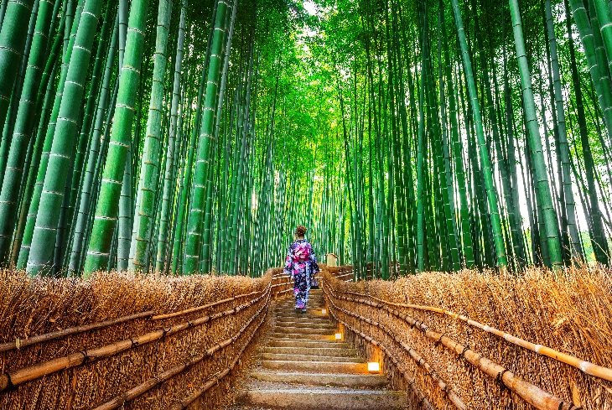
นำท่านเดินทางสู่ อาราชิยาม่า เป็นอีกเขตหนึ่งที่เป็นที่นิยมของนักท่องเที่ยว นำท่านสู่ วัดเทนริวจิ เป็นวัดพุทธนิกายเซนสายรินไซ ได้รับการขึ้นทะเบียนเป็นมรดกโลกกับ UNESCO เมื่อปี ค.ศ. 1994 เป็นจุดชมใบไม้เปลี่ยนสีที่ได้รับความนิยมในช่วงปลายเดือนพฤศจิกายนถึงต้นเดือนธันวาคม จากนั้นนำท่านชมความสวยงามร่มรื่นของ “อุโมงค์ป่าไผ่อายุกว่าพันปี” อันเขียวขจีนับหมื่นต้นตลอดทาง ซึ่งใช้ในการบำบัดจิตใจมาแต่ครั้งโบราณ ยังเป็นสถานที่ถ่ายทำภาพยนตร์ เรื่องเกอิชา ที่งดงามตระการตาไปทั่วโลก
เที่ยง รับประทานอาหารกลางวันที่ภัตตาคาร
บ่าย นำท่านสู่ จังหวัดโอซาก้า เป็นเขตเศรษฐกิจที่ใหญ่ที่สุดอันดับ 2 และเป็นเมืองที่ใหญ่ที่สุดอันดับ 3 ของประเทศญี่ปุ่น ซึ่งรัฐบาลญี่ปุ่นนั้นได้จัดตั้งให้เป็นหนึ่งในหลายเมืองของประเทศที่มีเขตการปกครองรูปแบบพิเศษ โอซาก้าเป็นเมืองสำคัญทางประวัติศาสตร์ ทั้งการค้าและวัฒนธรรมเมืองหนึ่งของประเทศญี่ปุ่น และปัจจุบันเป็นศูนย์กลางอุตสาหกรรมเมืองหนึ่งในประเทศญี่ปุ่น
นำท่านชม ปราสาทโอซาก้า เป็นปราสาทที่อลังการและยิ่งใหญ่ที่สุดของประเทศญี่ปุ่น สัญลักษณ์โดดเด่นของโอซาก้าซึ่งโอบล้อมด้วยกำแพงหินแกรนิตขนาดใหญ่โดยแรงงานชาวญี่ปุ่นในสมัยโบราณกว่าหมื่นคนเพื่อระดมสร้างเสร็จสิ้นภายในเวลา 3 ปี สร้างได้อย่างประณีตงดงามและมหัศจรรย์ยิ่ง ชมความงามพร้อมบันทึกภาพเป็นที่ระลึก สร้างโดยโชกุน โตโยโตมิ ฮิเดโยชิ เป็นสัญลักษณ์อันโดดเด่นของโอซาก้า โอบล้อมด้วยกำแพงหินแกรนิตขนาดใหญ่ ซึ่งแรงงานสมัยโบราณสร้างได้อย่างประณีตงดงามมาก
ค่ำ รับประทานอาหารค่ำที่ภัตตาคาร เมนูพิเศษ!! บุฟเฟ่ตปิ้งย่าง
พักที่ HOTEL HANKYU RESPIRE OSAKA หรือเทียบเท่า
วันที่ห้า ยูนิเวอร์ซัล สตูดิโอส์ เจแปน (รวมค่าบัตรเข้า)

เช้า รับประทานอาหารเช้า ณ ห้องอาหารโรงแรม
นำท่านเดินทางสู่ ยูนิเวอร์ซัล สตูดิโอส์ เจแปน นับเป็นสวนสนุกแห่งแรกในเอเชียของยูนิเวอร์ซัล สตูดิโอส์ที่เปิดตัวอย่างยิ่งใหญ่อลังการในปี 2001 เรียกได้ว่าเป็นสวนสนุกที่เป็นที่นิยมมากที่สุดเป็นอันสองของญี่ปุ่นเป็นรองก็แค่ Tokyo Disney Resort ภายในแบ่งออกเป็นโซนต่างๆ อาทิ
New York มีการจำลองเป็นเมืองนิวยอร์กที่เป็นฉากของภาพยนตร์ดังหลายๆ เรื่องอย่าง spider Man ไม่เพียงเท่านั้น ที่นี่ยังมีโรงภาพยนตร์ 3 มิติที่จะทำให้เด็กๆ ฟินกับความเก่งของสไปเดอร์แมนกันเต็มๆ อินกันจนเหมือนได้หลุดเข้ามาในหนัง
Jurassic Park ขนทัพเหล่าไดโนเสาร์มาเต็มทั้งกินพืชกินเนื้อ ตื่นเต้นไปกับการล่องเรือหนีไดโนเสาร์ที่สุดจะหวาดเสียวด้วยการดิ่งจากความสูง 25 เมตร
Minion Park นับเป็นโซนที่เรียกเสียงกรี๊ดกร๊าด ทั้งกับเด็กและผู้ใหญ่อย่างมาก ด้วยความน่ารักของเจ้ามินเนี่ยน สีเหลืองตัวป่วนที่เหมือนในหนังเป๊ะๆ
Amity Village (Jaws) ตึ่งตึงๆๆๆ อินโทรหนังที่ขึ้นมาปุ๊บรู้ปั๊บอย่าง Jaws เชื่อเลยว่าโซนนี้ต้องไม่ธรรมดาแน่ๆ เพราะนี่เป็นโซนที่จำลองท้องทะเลตามเรื่อง Jaws ให้ผู้เล่นได้ล่องเรือผ่านฉลามตัวยักษ์ที่โผล่มาทีใจหายว๊าบๆ ถึงจะเปียกไปซักนิดแต่แค่มีเสื้อกันฝนก็สบายหายห่วงพร้อมมันส์ไปได้แล้ว
The wizarding World Harry Potter โซนยอดนิยมที่หลายคนใฝ่ฝันถึงว่าครั้งหนึ่งต้องมาให้ได้ แน่นอนว่าเหล่าสาวกพ่อมดน้อยแฮร์รี่ พอตเตอร์ต้องร้องว้าวไปตลอดทาง แต่ละจุดนี่จำลองเอามาจากหนังได้สมจริงมากๆ เดินหลงเข้ามาไม่มีทางหลุดไปไหนง่ายๆ เพราะมุมถ่ายรูปอย่างเจ๋ง แค่ปราสาทฮอกวอตส์ (Hogworts castle) นี่ก็ขโมยใจไปแล้วครึ่งดวง ยิ่งแต่งตัวเป็นพ่อมดแม่มดยิ่งอิน ที่สำคัญมีการเอาเทคโนโลยีล้ำๆ มาใส่เพื่อความตระการตา หน้าจอภาพคมชัดแบบ 4k และที่ขาดไม่ได้เลยก็คือการแวะซื้อของที่ระลึกที่ของเยอะยั่วน้ำลายมากมาย ราคาอาจจะดุดันไปบ้างแต่มาขั้นนี้แล้วเป็นใครก็ยอม
***อาหารกลางวันและค่ำอิสระตามอัธยาศัยเพื่อให้ท่านใช้เวลาได้อย่างคุ้มค่า***
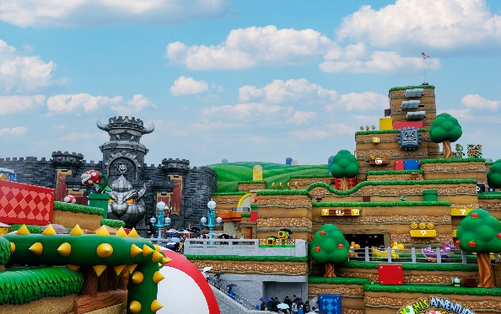
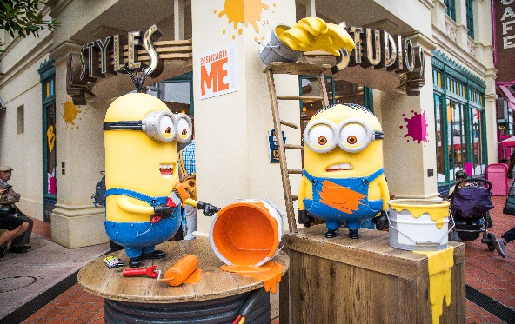
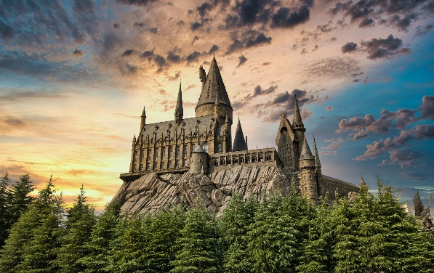
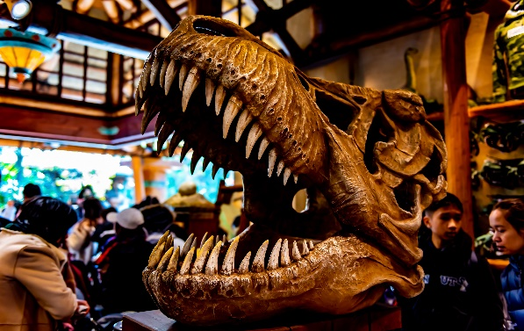
พักที่ HOTEL HANKYU RESPIRE OSAKA หรือเทียบเท่า

วันที่หก ตลาดปลาคุโรมง – ริงกุ พรีเมี่ยม เอ้าท์เลท – สนามบินคันไซ – กรุงเทพฯ

เช้า รับประทานอาหารเช้า ณ ห้องอาหารโรงแรม
นำท่านสู่ ตลาดปลาคุโรมง ตลาดอาหารสดและอาหารพื้นเมืองยอดนิยมที่พ่อค้า พ่อครัวจากร้านต่างๆ ต้องแวะเวียนกันเข้ามาซื้อวัตถุดิบสดจากทะเลเพื่อนำไปประกอบอาหารเป็นประจำทุกวัน ในละแวกนั้นเองก็มีร้านอาหารทะเลสดๆ หลายร้านให้ท่านสามารถลิ้มลองอย่างหลากหลาย อิสระให้ท่านเลือกซื้อสินค้าตามอัธยาศัย อาทิ เหล้าบ๊วย ผักผลไม้ รวมถึงอาหารทะเลที่สดใหม่ ซึ่งระหว่างสองข้างทางท่านจะสังเกตเห็นว่าตลาดปลาแห่งนี้แทบจะไม่สกปรกเลยสักนิดเดียว
นำท่านแวะ ริงกุ พรีเมี่ยม เอ้าท์เลท คืออีกหนึ่งแหล่งช้อปปิ้งชื่อดังอีกแห่งหนึ่งของโอซาก้า ตั้งอยู่ที่เมืองริงกุ ตรงข้ามกับท่าอากาศยานนานาชาติคันไซ โดยออกแบบให้มีลักษณะเหมือนกับเมืองท่าของสหรัฐอเมริกา และมีบรรยากาศแบบรีสอร์ท ซึ่งภายในแม้จะไม่ใหญ่โตมากนัก แต่ก็เพียบพร้อมไปด้วยสิ่งอำนวยความสะดวกมากมาย และร้านค้าแบรนด์เนมหลากหลายอันมีชื่อเสียงจากต่างประเทศ
เที่ยง รับประทานอาหารกลางวันที่ริงกุ พรีเมี่ยม เอ้าท์เลท (รับเงินสด 2,000 เยน / ท่าน)
สมควรแก่เวลา กรุณาตรวจเช็คสัมภาระให้เรียบร้อย เพื่อเตรียมตัวเดินทางสู่สนามบินเพื่อกลับกรุงเทพฯ
17.35 น. ออกเดินทางสู่ กรุงเทพฯ โดยสายการบิน THAI AIRWAYS เที่ยวบินที่ TG673
(บริการอาหารและเครื่องดื่มบนเครื่อง)
21.25 น. ถึง กรุงเทพฯ โดยสวัสดิภาพ พร้อมความประทับใจ......... ☺ ☺ ☺ ☺

********ขอบคุณทุกท่านที่ใช้บริการ********
☺ ☺ ☺ ☺ ซื่อสัตย์ จริงใจ ห่วงใย เน้นบริการ คืองานของเรา ☺ ☺ ☺ ☺

**หมายเหตุ: โปรแกรมและราคาสามารถเปลี่ยนแปลงได้ตามความเหมาะสมโดยไม่ต้องแจ้งให้ทราบล่วงหน้าทางบริษัทฯ จะถือผลประโยชน์ของลูกค้าเป็นสำคัญ**
อัตราค่าบริการ (ราคาต่อท่าน)

วันเดินทาง | ราคาทัวร์ผู้ใหญ่  พักห้องละ 2 ท่าน  (25 ท่านออกเดินทาง) | พักเดี่ยวจ่ายเพิ่ม | ราคาไม่รวมตั๋ว
10 – 15 เมษายน 2567 | 79,999 บาท / ท่าน | 12,500 บาท / ท่าน | 39,999 บาท / ท่าน

อัตราค่าบริการดังกล่าวรวม

- ค่าตั๋วเครื่องบินชั้นทัศนาจร ไป-กลับ พร้อมกรุ๊ป ตามที่ระบุไว้ในรายการเท่านั้น ตั๋วเครื่องบินที่ใช้เป็นแบบกรุ๊ปไม่สามารถเลือกที่นั่งล่วงหน้าได้ (ท่านจะได้รับที่นั่งแบบสุ่มเท่านั้น)
- ค่าภาษีสนามบินทุกแห่ง หากสายการบินมีการปรับราคาภาษีน้ำมันขึ้น ทางบริษัทฯ ขอสงวนสิทธิ์เก็บค่าภาษีน้ำมันเพิ่มตามความเป็นจริงก่อนการเดินทาง **ราคาทัวร์นี้เช็คภาษีน้ำมัน ณ วันที่ 14 ก.ย. 66
- ค่าโรงแรมระดับมาตรฐาน (พักห้องละ 2 ท่าน)
กรณีห้อง TWIN BED (เตียงเดี่ยว 2 เตียง) ซึ่งโรงแรมไม่มีหรือเต็ม ทางบริษัทขอปรับเป็นห้อง DOUBLE BED แทนโดยมิต้องแจ้งให้ทราบล่วงหน้า หรือ หากต้องการห้องพักแบบ DOUBLE BED ซึ่งโรงแรมไม่มีหรือเต็ม ทางบริษัทขอปรับเป็นห้อง TWIN BED แทนโดยมิต้องแจ้งให้ทราบล่วงหน้า เช่นกัน กรณีพักแบบ TRIPLE ROOM รบกวนติดต่อเจ้าหน้าที่ (อาจจะมีค่าใช้จ่ายเพิ่มเติมค่ะ)
- ค่าอาหาร ตามที่ระบุไว้ในรายการ และ น้ำดื่มบนรถวันละ 1 ขวด
- ค่ายานพาหนะ และค่าธรรมเนียมเข้าชมสถานที่ต่างๆ ตามที่ระบุไว้ในรายการ
- น้ำหนักสัมภาระ ท่านละไม่เกิน 30 กิโลกรัม สัมภาระติดตัวขึ้นเครื่องได้ 1 ชิ้น ต่อท่าน น้ำหนักต้องไม่เกิน 7 กิโลกรัม
- ค่าประกันอุบัติเหตุ วงเงินประกันท่านละ 1,000,000 บาท และ ค่ารักษาพยาบาล ไม่เกิน 500,000 บาท คุ้มครองผู้เอาประกันที่มีอายุตั้งแต่ 1 – 75 ปี
ในการเคลมประกันทุกกรณี ต้องมีใบเสร็จ และ มีเอกสารรับรองทางการแพทย์ หรือจากหน่วยงานที่เกี่ยวข้อง
การประกันไม่คุ้มครอง
กรณีที่เสียชีวิต หรือ เจ็บป่วยทางร่างกายด้วยโรคประจำตัว, การติดเชื้อ, ไวรัส, ไส้เลื่อน, ไส้ติ่ง, อาการที่เกี่ยวข้องกับการติดยา, โรคติดต่อทางเพศสัมพันธ์, การบาดเจ็บจากความเสียหายโดยเจตนา, การฆ่าตัวตาย, เสียสติ, ตกอยู่ภายใต้อำนาจของสุรายาเสพติด, บาดเจ็บจากการทะเลาะวิวาท การแท้งบุตร, การบาดเจ็บเนื่องมาจากอาชญากรรม, จลาจล, นัดหยุดงาน, การก่อการร้าย การยึดพาหนะ และการปล้นอากาศยาน (Terrorism, Hijack, Skyjack) และอื่นๆ ตามเงื่อนไขในกรมธรรม์

อัตราค่าบริการดังกล่าวไม่รวม

- ค่าทำหนังสือเดินทางทุกประเภท
- ค่าใช้จ่ายอื่นๆ ที่นอกเหนือจากรายการระบุ เช่น ค่าใช้จ่ายส่วนตัวอื่นๆ ฯลฯ
- กรุณาเตรียมค่าทิปไกด์, คนขับรถ รวม 1,000 บาทต่อคน (เด็กชำระทิปเท่ากับผู้ใหญ่)
- ค่าภาษีมูลค่าเพิ่ม VAT 7 % และหักภาษี ณ ที่จ่าย 3 % ในกรณีที่ลูกค้าต้องการใบเสร็จรับเงินที่ถูกต้อง จะต้องบวกค่าภาษีมูลค่าเพิ่ม และหัก ณ ที่จ่าย จากยอดขายจริงทั้งหมดเท่านั้น และโปรดแจ้งทางบริษัทฯ จะออกให้ภายหลัง ขอสงวนสิทธิ์ออกใบเสร็จที่ถูกให้กับบริษัททัวร์เท่านั้น
- ค่าวีซ่าญี่ปุ่นสำหรับชาวต่างชาติ
- ค่าธรรมเนียมน้ำมันและภาษีสนามบิน ในกรณีที่สายการบินมีการปรับขึ้นราคา

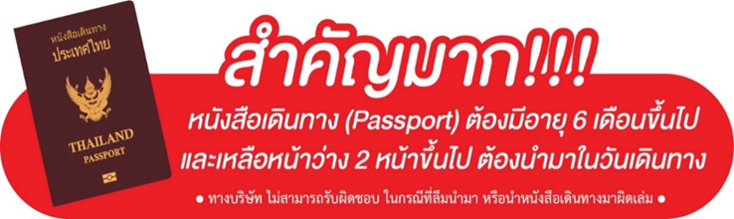

** ก่อนทำการจองทัวร์ทุกครั้ง กรุณาอ่านโปรแกรมอย่างละเอียดทุกหน้า และทุกบรรทัด เนื่องจากทางบริษัทฯ จะอิงตามรายละเอียดของโปรแกรมที่ขายเป็นหลัก **
